**Тема «Перелетные птицы».**

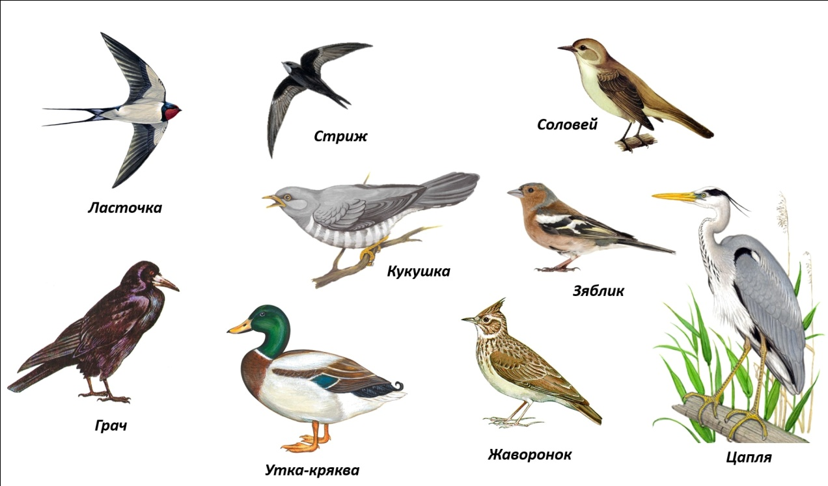

**Задание 1.**

Родителям рекомендуется: вспомнить с ребенком названия перелетных птиц, которые прилетают к нам весной (их названия, внешний вид, отличительные признаки); обратить внимание на сезонные изменения в живой и неживой природе; рассказать ребенку, какую пользу приносят перелетные птицы; учить бережному отношению к живой природе.

**Задание 2.**

Игра «Четвертый лишний».

Ворона, воробей, гусь, голубь. Скворец, грач, синица, стриж.

**Задание 3.**

Игра «улетает – не улетает». (взрослый называет птицу, а ребенок говорит, какая она – перелетная или зимующая).

**Задание 4.**

Игра «Назови ласково».

Соловей – соловушка, журавль – журавушка, скворец – скворушка и т. д.

**Задание 5.**

Составить описательный рассказ о перелетной птице (по выбору).

Пример: Грач – это большая птица. Он похож на ворону. У него большой клюв. Грач прилетает весной первым. Грач ходит по пашне и поедает жуков, личинок, червей. Он делает гнездо из тонких прутьев и соломы на верхушках деревьев. (Рассказ запишите в тетрадь).

**Задание 6.**

Пересказать рассказ «Прилетели грачи» по вопросам. Первыми прилетают грачи. Еще кругом снег, а они уже тут. Отдохнут грачи и называют гнезда вить. Вьют гнезда грачи на вершине высокого дерева. Грачи птенцов своих выводят раньше, чем другие птицы. Объясните ребенку значение словосочетаний: «гнезда вить», «вершина дерева», «птенцов выводить». Вопросы. Какие птицы прилетают весной первыми? Что сразу начинают делать грачи? Где они вьют гнезда? Когда они выводят птенцов?

**Задание 7.**

Нарисовать в тетради перелетную птицу (по выбору).